
PUAN
5.
SINIF
2025-2026 EĞİTİM ÖĞRETİM YILI
DilBilgisi.net ORTAOKULU
5. SINIF TÜRKÇE 2. DÖNEM 1. YAZILI SINAVI SORULARI
(MEB 1. SENARYO)

ADI SOYADI: SINIFI: NUMARASI:
Türkçe öğretmeniniz DilBilgisi.net, başaracağınıza inanıyor. 😊
(T.O.5.7. Görselle iletilen anlamı belirleyebilme)
1. SORU 20 PUAN
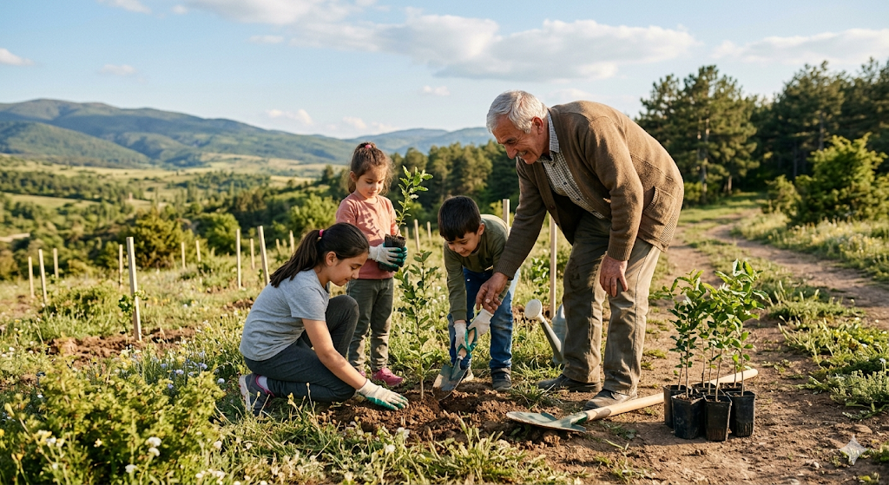Yukarıdaki görselin bize vermek istediği temel mesajı (ana fikri) tek bir cümleyle ifade ediniz.
............................................................................................................................................................................................................................................................................ ............................................................................................................................................................................................................................................................................
(T.O.5.10. Metin içi karşılaştırma yapabilme)
2. SORU 20 PUAN
Eskiden insanlar uzaklardaki sevdikleriyle haberleşmek için mektup yazardı. Mektubun ulaşması günler, bazen haftalar sürerdi. Bugün ise e-posta sayesinde dünyanın diğer ucundaki birine saniyeler içinde mesaj gönderebiliyoruz. Ancak mektubun o kendine has kokusu ve el yazısının samimiyeti e-postalarda pek bulunmuyor.
Bu metne göre "mektup" ve "e-posta" arasındaki iki temel farkı yazınız.
............................................................................................................................................................................................................................................................................
............................................................................................................................................................................................................................................................................
............................................................................................................................................................................................................................................................................
............................................................................................................................................................................................................................................................................
(T.O.5.12. Metindeki unsurları sınıflandırabilme)
3. SORU 15 PUAN
Akarsu Yaşamı
Su, yeryüzündeki tüm canlılar için vazgeçilmez bir kaynaktır. Akarsular, bu su kaynakları arasında en önemlilerinden biridir. Dereler ve nehirler, kaynaklardan denizlere doğru akar. Dereler küçük, sığ ve akışı hızlıdır; nehirler ise daha büyük, derin ve daha geniş bir alana yayılmıştır. Akarsu kenarlarında pek çok canlı yaşar. Söğüt ağaçları, su kenarını sever. Kurbağalar, derenin yakınındaki nemli toprağı yurt edinir. Balıklar ise suyun içinde hayatını sürdürür. Bu canlıların hepsi, akarsuyun sağladığı besin ve barınak sayesinde bir arada yaşayabilir. İnsanlar da akarsulardan içme suyu, sulama ve enerji üretimi için yararlanır. Ancak akarsuların kirlenmesi, tüm bu canlıların yaşamını tehdit etmektedir.
Metinde geçen canlıları aşağıdaki tabloya uygun şekilde sınıflandırınız.
Bitkiler | Karada Yaşayan Hayvanlar | Suda Yaşayan Hayvanlar

(T.O.5.16. Bilgilendirici metinde anahtar kelimeleri belirlemeye yönelik çözümleme yapabilme)
4. SORU 15 PUAN
Geri dönüşüm, kullanılmış ve artık işe yaramayan malzemelerin çeşitli işlemlerden geçirilerek yeni ürünlere dönüştürülmesidir. Bu sayede hem doğadaki atık miktarı azalır hem de enerji tasarrufu sağlanır. Kağıt, plastik ve cam en çok geri dönüştürülen maddelerdir.
Bu bilgilendirici metnin anahtar kelimelerinden üç tanesini yazınız.
........................................................... ............................................................................ .............................................................................
( T.Y.5.9. Yazısında karşılaştırma yapabilme) – (T.Y.5.21. Yazım kuralları ve noktalama işaretlerini uygulayabilme)
5. SORU 30 PUAN
En sevdiğiniz iki sporu (veya oyunu) benzer ve farklı yönleriyle karşılaştırdığınız kısa bir paragraf yazınız. Yazınızda yazım kurallarına ve noktalama işaretlerine dikkat ediniz.
............................................................................................................................................................................................................................................................................ .................................................................................................................................................................................................................................................................................................................................................................................................................................................................................................................................................................................................................................................................................................................................................................................................................................... ........................................................................................................................................................................................................................................................................................................................................................................................................................................................................................................................................................
............................................................................................................................................................................................................................................................................ .................................................................................................................................................................................................................................................................................................................................................................................................................................................................................................................................................................................................................................................................................................................................................................................................................................... ........................................................................................................................................................................................................................................................................................................................................................................................................................................................................................................................................................

